МОУ «Красноярская средняя общеобразовательная
школа №1 имени В.В.Гусева»

Оценка качества питьевой воды с помощью
химического анализа.

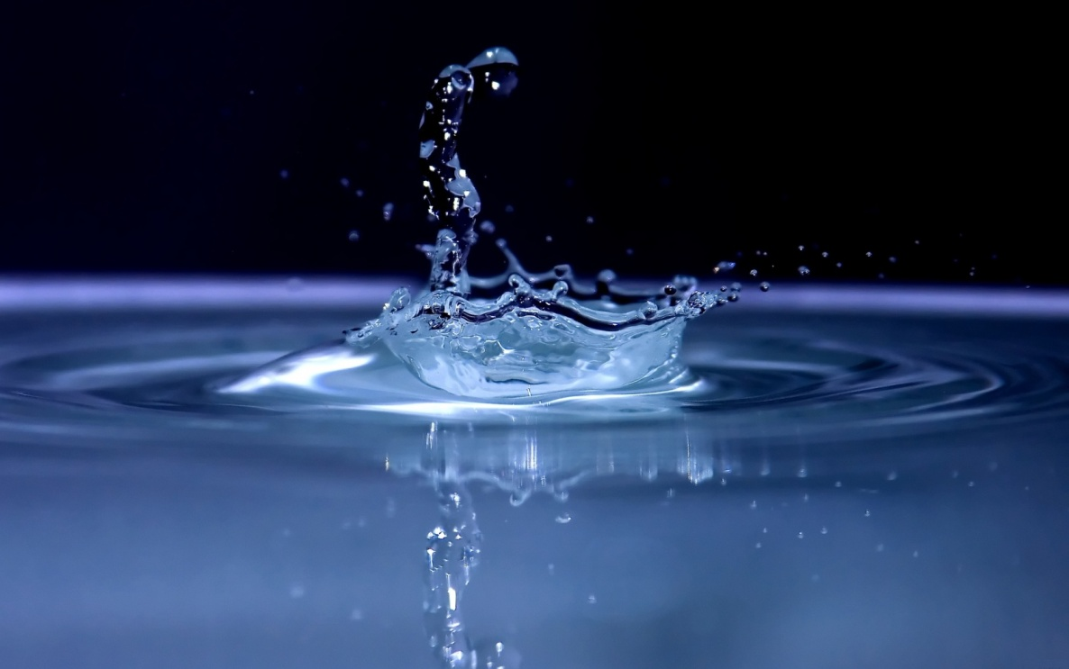

Автор проекта: Терещенко Марина
учащаяся 11-Б класса
Руководитель проекта: учитель биологии и
химии
МОУ «КСОШ №1
имени В.В.Гусева»
Тафинцева Лариса
Алексеевна.

п.г.т. Красный Яр Жирновского района Волгоградской области

2014г.
Оглавление.
1.Введение ……………………………………………………… стр. 3
1.1.Цель и задачи проекта. ………………………………………….. 4
2.1.Водные ресурсы Жирновского района …………………………..5-6
3.1. Вода и здоровье человека………………..…………………….. 7-13
2.Основная часть.
1.2. Методика исследований.………………………………………..14-22
2.2.Результаты исследований (в таблице)………………………… 23-24
3.2..Вывод.…………………………………………………………… 24
3.Заключение………………………………………………………… 25
1.3.Литература………………………………………………………. 26

1.Введение.
Работа посвящена уникальному веществу на Земле, важнейшему продукту питания – воде. Среди веществ клетки на первом месте по значению стоит вода. Содержание воды в разных клетках отличается, в большинстве случаев вода составляет более 2/3 её массы. Высокое содержание воды в клетке – важнейшее условие еѐ жизнедеятельности. При потере большой части воды многие организмы гибнут, а ряд одноклеточных и даже многоклеточных организмов временно утрачивают явные признаки жизни (анабиоз). Значение питьевой воды для человека трудно переоценить. От неё зависит обмен веществ и здоровье каждого из нас. Хотя на Земле имеются миллионы и миллиарды тонн свежей и чистой воды, её совсем немного, когда речь идет о возможности напоить человечество. Вода, как универсальный растворитель, не может быть заменена ни одним другим веществом, способным обеспечить в полном объеме выполнение всех физиологических функций. Если без еды человек может прожить несколько недель, то без воды – всего несколько дней. Воду пьет каждый. И в идеале – много. Поэтому важно, чтобы она была чистой и исключительно качественной. Загрязнение водоемов промышленными и бытовыми стоками стало мировым бедствием. Над проблемой очистки и обеззараживания воды работают ученые многих стран, Россия не является исключением. Использование водных ресурсов в Волгоградской области также представляет собой актуальную проблему для населения. Мы имеем выбор- какую пить воду? Какая вода не нанесет вреда здоровью и будет самой качественной и полезной? Цель моей работы – с помощью химических методов определить качество питьевой воды на территории п. Красный Яр Жирновского района Волгоградской области и результаты исследований обнародовать с целью сохранения здоровья людей.

1.1.Обоснование выбранной темы.
Проблема качества питьевой воды привлекает к себе внимание не только исследователей различных областей науки и специалистов водоподготовки, но и потребителей. В настоящее время вопросы качества питьевой воды имеют наивысшую актуальность для здоровьесбережения людей.
Цель работы:
с помощью химических методов анализа проверить качество питьевой воды, которую употребляют жители п. Красный Яр.
Задачи:
1.Исследовать отобранные образцы воды на содержание органических веществ, различных анионов (карбонатов , хлоридов , сульфатов) , катионов железа и исследовать кислотность воды.
2. Проанализировать результаты хим. анализа.
3.По результатам исследования дать рекомендации, какую воду можно употреблять без ущерба для здоровья.
Новизна работы:
новым доступным для школьной лаборатории методом можно получить данные по качеству питьевой воды.
Практическая значимость:
результаты исследования можно использовать для пропаганды и ведения ЗОЖ среди учащихся нашей школы, населения посёлка; данные могут применяться на уроках биологии, географии, химии.
Объект исследования: питьевая вода из разных источников.
Предмет исследования: физико-химические показатели воды.
Материалы и оборудование: образцы воды, пронумерованные пробирки, подписанные и пронумерованные колбы, штативы для пробирок, весы, разновесы, фильтры, универсальный индикатор, фенолфталеин, 30% азотная и серная кислоты, 10%растворы нитрата серебра и хлорида бария, 25 % соляная кислота, перекись водорода, роданид калия, 0, 01% раствор перманганата калия, пипетки.
2.1. Водные ресурсы Жирновского района.
При получении питьевой воды различают две основные группы по ее происхождению: подземные воды и поверхностные воды.
Группа подземных вод подразделяется на:
1. Артезианские воды. Это воды, которые с помощью насосов поднимаются на поверхность из подземного пространства. Они могут залегать под землей в несколько слоев или так называемых ярусов, которые полностью защищены друг от друга. Пористые грунты (особенно пески) оказывают фильтрующее и, следовательно, очищающее действие, в отличие от трещиноватых горных пород. При соответствующем длительном нахождении воды в пористых грунтах артезианская вода достигает средних температур почвы (8-12 градусов) и свободна от микробов. Благодаря этим свойствам (практически постоянная температура, хороший вкус, стерильность) артезианская вода является особо предпочтительной для целей питьевого водоснабжения. Химический состав воды, как правило, остается постоянным.
2. Инфильтрационная вода. Эта вода добывается насосами из скважин, глубина которых соответствует отметкам дна ручья, реки или озера. Качество такой воды в значительной мере определяется поверхностной водой в самом водотоке, т. е. вода, добытая при помощи инфильтрационного водозабора, является тем более пригодной для питьевых целей, чем чище вода в ручье, реке или озере.
3. Родниковая вода. Эта подземная вода, самоизливающейся естественным путем на поверхность земли. Будучи подземной водой, она в биологическом отношении безупречна и по своему качеству приравнивается к артезианским водам. Вместе с тем родниковая вода по своему составу испытывает сильные колебания не только в кратковременные периоды времени (дождь, засуха), но и по временам года (например, таяние снега).
Какую же воду используют в Жирновском районе?
«Жирновский район расположен на северо-востоке Волгоградской области. Через район проходит Медведицкая гряда – цепочка холмов с высотами до 360 метров. Она тянется несколько сотен километров вдоль реки Медведица и заканчивается на юго-востоке Саратовской области. Рельеф местности сложный: поверхность изрезана многочисленными оврагами, балками и малыми реками. Балки, проходящие вдоль холмистых гор богаты подземными источниками, которые выходят на поверхность земли. Для данной местности наиболее распространены напорные воды, залегающие на глубинах от 5 до 10 метров. А в балках, проходящих вдоль холмистых гор, подверженных овражно-балочной эрозии, протекают родники.
Основным источником питьевого водоснабжения Жирновского района являются подземные воды. Жители города Жирновска получают воду из водозаборных скважин, которые добывают из подземных вод. Жители других, более мелких населенных пунктов, используют артезианскую или родниковую воду.» (Солодовников Ю.И. Волгоградский Государственный Архитектурно-Строительный Университет, Россия. Физико-химические и радиационные показатели подземных источников Жирновского района.)
Я решила поинтересоваться: какую воду предпочитают пить жители нашего посёлка и провела маленькое анкетирование. В анкете был всего лишь один вопрос и варианты ответов:
1)колодезную
2)бутилированную
3)родниковую
4)водопроводную
5)водопроводную. очищенную фильтром
6)артезианскую(из колонок).
Из 88 опрошенных респондентов самое большое количество людей (27 человек) пьют воду, очищенную фильтром, на втором месте оказалась водопроводная вода (18 человек), на третьем - артезианская ( 15 человек). Далее в работе мы увидим, правильно ли делают жители нашего посёлка.

3.1. Вода и здоровье человека.
Самое главное преимущество чистой питьевой воды – это ее качество и безопасность. Ещё в глубокой древности люди умели различать «живую» воду – пригодную для питья и «мёртвую» - непригодную для употребления. Учёными давно установлена прямая связь между качеством питьевой воды и продолжительностью жизни.
Я назову вам несколько причин, по которым необходимо пить чистую воду! Знаете ли вы, что в большинстве случаев человек склонен путать чувство жажды с голодом? Кажется, что ему хочется есть, а на самом деле организму просто не хватает воды. Именно поэтому диетологи советуют перед каждым позывом поесть выпить стакан воды, а в целом и общем употреблять не менее 1,5 л чистой негазированной воды в день. В чистой питьевой воде ровно 0 калорий. Для сравнения, в чае их количество начинается от 3, а в кофе – от 7 ккал на 100 мл. Если говорить про сладкие напитки и соки, то тут цифры намного хуже: от 42 до 65 ккал на каждые 100 мл. В достаточном количестве чистая вода способна оказать значительное влияние на состояние костей и суставов человека: она обновляет костные ткани, а также «смазывает» суставы, защищая их от раннего износа. Употребляя чистую питьевую воду, мы помогаем лимфатической системе очищать организм от вредных веществ, выводить и растворять токсины. У воды есть еще несколько потрясающих свойств: во-первых, она уменьшает аппетит, а во-вторых, улучшает метаболизм. Таким образом, чтобы сбросить лишний вес, начните больше пить воды. А вы знали, что вода важна и для нормальной деятельности мозга и нервной системы? А все потому, что благодаря ей создаются благоприятные условия для проводимости импульсов. Чем меньше воды человек пьет, тем медлительнее будут его мыслительные процессы. Последние исследования доказали, что человек, пьющий как минимум пять стаканов воды в день, на 70% снижает собственный риск получить инфаркт миокарда. В жуткую жару мы желаем освежиться водой: она действует на организм как терморегулятор, стабилизируя и поддерживая температурный баланс человека. Многие ученные считают, что человеческая жизнь, представляет собой «борьбу за воду». Вода — индикатор старения. Тело ребенка от рождения до годовалого возраста содержит 80–85% воды. При достижении возраста 18 лет содержание воды уменьшается до 65–70%, а в старости — до 25%. Многие ученые склоняются к мысли, что в обеспечении организма качественной водой и в количестве, необходимом для нормального процесса обмена веществ, заключается секрет продления молодости. Обезвоживание организма на 10% приводит к физической и психической недееспособности. Потеря 20% воды приводит к смерти. В течение суток от 3 до 6% воды, содержащейся в организме, подвергается обмену. Половина воды, содержащейся в организме, обменивается в течение 10 дней. Количество воды, требуемое для поддержания водного баланса, зависит от возраста, физической активности, окружающей температуры и влажности. Суточная потребность взрослого человека составляет около 2.5 л. Чистая питьевая вода также повышает защиту организма от стресса. Она разжижает кровь, борется с усталостью. Здоровый образ жизни основан на правильном питании, активности и потреблении чистой воды. Качество воды определяется также по наличию в ней химических включений, которые раньше всего обнаруживают наши органы чувств: обоняние, зрение. Так, микрочастицы меди придают воде некоторую мутность, железа – красноту. К наиболее распространенным загрязнителям воды (содержание компонентов превышает нормативы) можно отнести железо, марганец, сульфиды, фториды, соли кальция и магния, органические соединения, др.
Какие же отрицательные свойства воде могут придавать те или иные компоненты в случае их содержания выше нормативов?
Присутствие в воде железа не угрожает нашему здоровью. Однако повышенное содержание железа в воде (более 0,3 мг/л) в виде гидрокарбонатов, сульфатов, хлоридов, органических комплексных соединений или в виде высокодисперсной взвеси придает воде неприятную красно-коричневую окраску, ухудшает её вкус, вызывает развитие железобактерий, отложение осадка в трубах и их засорение. Если в такой воде постирать белье, на нем останутся ржавые пятна. Подобные же пятна появляются на посуде, раковинах и ваннах.
При употреблении для питья воды с содержанием железа выше норматива человек рискует приобрести различные заболевания печени, аллергические реакции.
Повышенное содержание марганца в воде оказывает мутагенное действие на человека. При уровнях в системе водоснабжения, превышающих 0,1 мг/л, марганец приводит к появлению пятен на сантехническом оборудовании и белье, а также неприятного привкуса напитков. Присутствие марганца в питьевой воде может вызывать накопление отложений в системе распределения. Даже при концентрации 0,02 мг/л марганец часто образует пленку на трубах, которая отслаивается в виде черного осадка.
Иногда в питьевой воде встречается много солей соляной и серной кислот (хлориды и сульфаты). Они придают воде соленый и горько-соленый привкус.
Употребление такой воды приводит к нарушению деятельности желудочно-кишечного тракта. Содержание в воде катионов кальция и магния сообщает воде так называемую жесткость. Оптимальный физиологический уровень жесткости составляет 3,0-3,5 мг-экв/л.
Сильно насыщенная солями вода причиняет массу неудобств: в ней труднее развариваются овощи и мясо, при стирке увеличивается расход мыла, накипь портит чайники и котлы. Жесткость выше 4,5 мг-экв/л приводит к интенсивному накоплению осадка в системе водоснабжения и на сантехнике, мешает работе бытовых приборов. Согласно инструкции по эксплуатации бытовой техники жесткость воды не должна превышать 1,5-2,0 мг-экв/л. Постоянное употребление внутрь воды с повышенной жесткостью приводит к накоплению солей в организме и, в конечном итоге, к заболеваниям суставов (артриты, полиартриты), к образованию камней в почках, желчном и мочевом пузырях.
Вода также отвечает за зубы человека. От того сколько фтора содержится в воде зависит частота заболеваемости кариесом. Считается, что фторирование воды эффективно для профилактики кариеса, особенно у детей. Содержание фторидов в питьевой воде выше санитарных норм (не более 1,5 мг/л) оказывает вредное воздействие на здоровье человека. Фтор является активным в биологическом отношении микроэлементом, содержание которого в питьевой воде во избежание кариеса или флюороза зубов должно быть в пределах 0,7-1,5 мг/л.
Но кроме полезных примесей в воде находятся и другие, опасные для организма человека.
Наличие в воде сульфидов (сероводорода) придает воде неприятный запах, интенсифицирует процесс коррозии трубопроводов и вызывает их зарастание вследствие развития серобактерий. Сульфиды оказывают на человека токсическое действие и вызывают раздражение кожи. Сероводород ядовит для живых организмов.
По данным отечественных исследователей, употребление шахтной воды, содержащей 0,2-1 мг/л мышьяка, вызывает расстройство центральной, и особенно периферической, нервной системы с последующим развитием полиневритов. Безвредной признана концентрация мышьяка 0,05 мг/л.
Об опасности для здоровья содержания в воде свинца гигиенисты впервые заговорили в связи с массовыми интоксикациями, которые возникли при использовании на водопроводах свинцовых труб. Однако повышенные концентрации свинца могут встречаться в подземных водах. Вода считается безвредной в том случае, если содержание в ней свинца не более 0,03 мг/л.
Стронций широко распространен в природных водах, при этом его концентрации колеблются в широких пределах (от 0,1 до 45 мг/л). Длительное его поступление в больших количествах в организм приводит к функциональным изменениям печени. Вместе с тем продолжительное употребление питьевой воды, содержащей стронций на уровне 7 мг/л, не вызывает функциональных и морфологических изменений в тканях, органах и в целостном организме человека. Эта величина принята в качестве норматива содержания стронция для питьевой воды.
Согласно современным научным данным, нитраты в кишечнике человека под влиянием обитающих там бактерий восстанавливаются в нитриты. Всасывание нитратов ведет к образованию метгемоглобина и к частичной потере активности гемоглобина в переносе кислорода.
Таким образом, в основе метгемоглобинемии лежит та или иная степень кислородного голодания, симптомы которого проявляются в первую очередь у детей, особенно грудного возраста. Они заболевают преимущественно при искусственном вскармливании, когда сухие молочные смеси разводятся водой, содержащей нитраты, или при употреблении этой воды для питья. Дети старшего возраста менее подвержены этой болезни, а если заболевают, то менее тяжело, так как у них сильнее развиты компенсаторные механизмы. Употребление воды, содержащей 2-11 мг/л нитратов, не вызывает повышения в крови уровня метгемоглобина, тогда как использование воды с концентрацией 50-100 мг/л резко увеличивает этот уровень. Метгемоглобинемия проявляется цианозом, увеличением содержания в крови метгемоглобина, снижением артериального давления. Эти симптомы специалисты зарегистрировали не только у детей, но и у взрослых. Содержание нитратов в питьевой воде на уровне 10 мг/л является безвредным.
Уран – широко распространенный в природных водах радиоактивный элемент.
Особенно большие его концентрации могут встречаться в подземных водах. В основу нормирования урана положены не его радиоактивные свойства, а токсическое влияние как химического элемента. Допустимое содержание урана в питьевой воде равно 1,7 мг/л.
Кадмий накапливаясь в почках, вызывает гипертонию, ослабляет иммунитет организма, оказывает негативное воздействие на умственные способности человека, т.к. вытесняет необходимый для нормальной работы мозга цинк.
Алюминий, накапливаясь в организме, может стать причиной старческого слабоумия, повышенной возбудимости, вызвать нарушения моторных реакций у детей, анемию, головные боли, заболевание почек, печени, колиты, неврологические изменения, связанные с болезнью Паркинсона.
Строго регламентируется и предельно допустимая концентрация в воде некоторых добавок, применяемых для осветления воды (например, полиакриламида, сернокислого алюминия).
Существует такой показатель как перманганатная окисляемость , это общая концентрация кислорода, соответствующая количеству иона перманганата (МnО4-), потребляемому при обработке данным окислителем пробы воды), который характеризует меру наличия в воде органических (бензин, керосин, фенолы, пестициды, гербициды, ксилолы, бензол, толуол) и окисляемых неорганических веществ (соли железа (2+), нитриты, сероводород). Органические вещества, обусловливающие повышенное значение перманганатной окисляемости, отрицательно влияют на печень, почки, репродуктивную функцию, а также на центральную нервную и иммунную системы человека. Вода, имеющая перманганатную окисляемость выше 2 мг О2/л, не рекомендуется к употреблению.
Токсичность вышеназванных компонентов не настолько велика, чтобы вызвать острое отравление, но при длительном употреблении воды, содержащей упомянутые вещества в концентрациях выше нормативных, может развиться хроническая интоксикация, приводящая в итоге к той или иной патологии. Следует учитывать также, что токсическое воздействие веществ может проявляться не только при оральном (через рот) поступлении их с водой, но и при всасывании через кожу в процессе гигиенических (душ, ванна) или оздоровительных (плавательные бассейны) процедур. Таким образом, чтобы ответить на вопрос о пригодности воды для питья необходимо оценить образец как минимум по вышеуказанным параметрам.
По санитарным нормам любая вода, которая течет из крана, должна отвечать стандартам питьевой воды. Однако как далеки эти нормы от качества горячей воды. В момент подачи горячей воды со станции температура составляет 130 градусов. Такую жару, естественно, не выдержит ни один микроб. Однако на своем пути, по ржавым и сносившимся теплосетям, жидкость не только насыщается живыми и очень вредными микроорганизмами, но и химически опасными веществами. В первую очередь – это железо, свинец, мышьяк, хром, ртуть. Главную угрозу, в первую очередь для здоровья волос и кожи, представляет активный хлор, который при высоких температурах образует в воде крайне ядовитое вещество - диоксин. Скапливаемые в горячей воде микробы и микроэлементы губительны для поврежденных участков кожаного и волосяного покрова. Кожные болезни и заболевания волос во многом становятся серьезной проблемой благодаря попаданию в пораженные участки патогенных веществ. Итак, всё вышеизложенное побудило меня сделать химический анализ питьевой воды.

1.2. Методика исследований.
Существуют основные показатели качества питьевой воды. Их условно можно разделить на группы:
Органолептические показатели (запах, привкус, цветность, мутность)
Токсикологические показатели (алюминий, свинец, мышьяк, фенолы, пестициды)
Показатели, влияющие на органолептические свойства воды (рН, жесткость общая, нефтепродукты, железо, марганец, нитраты, кальций, магний, окисляемость перманганатная, сульфиды)
Химические вещества, образующиеся при обработке воды (хлор остаточный свободный, хлороформ, серебро)
Микробиологические показатели (термотолерантные колиформы или Е. соli, ОМЧ).
Радиологические.
Я исследовала лишь некоторые химические показатели четырёх образцов воды.

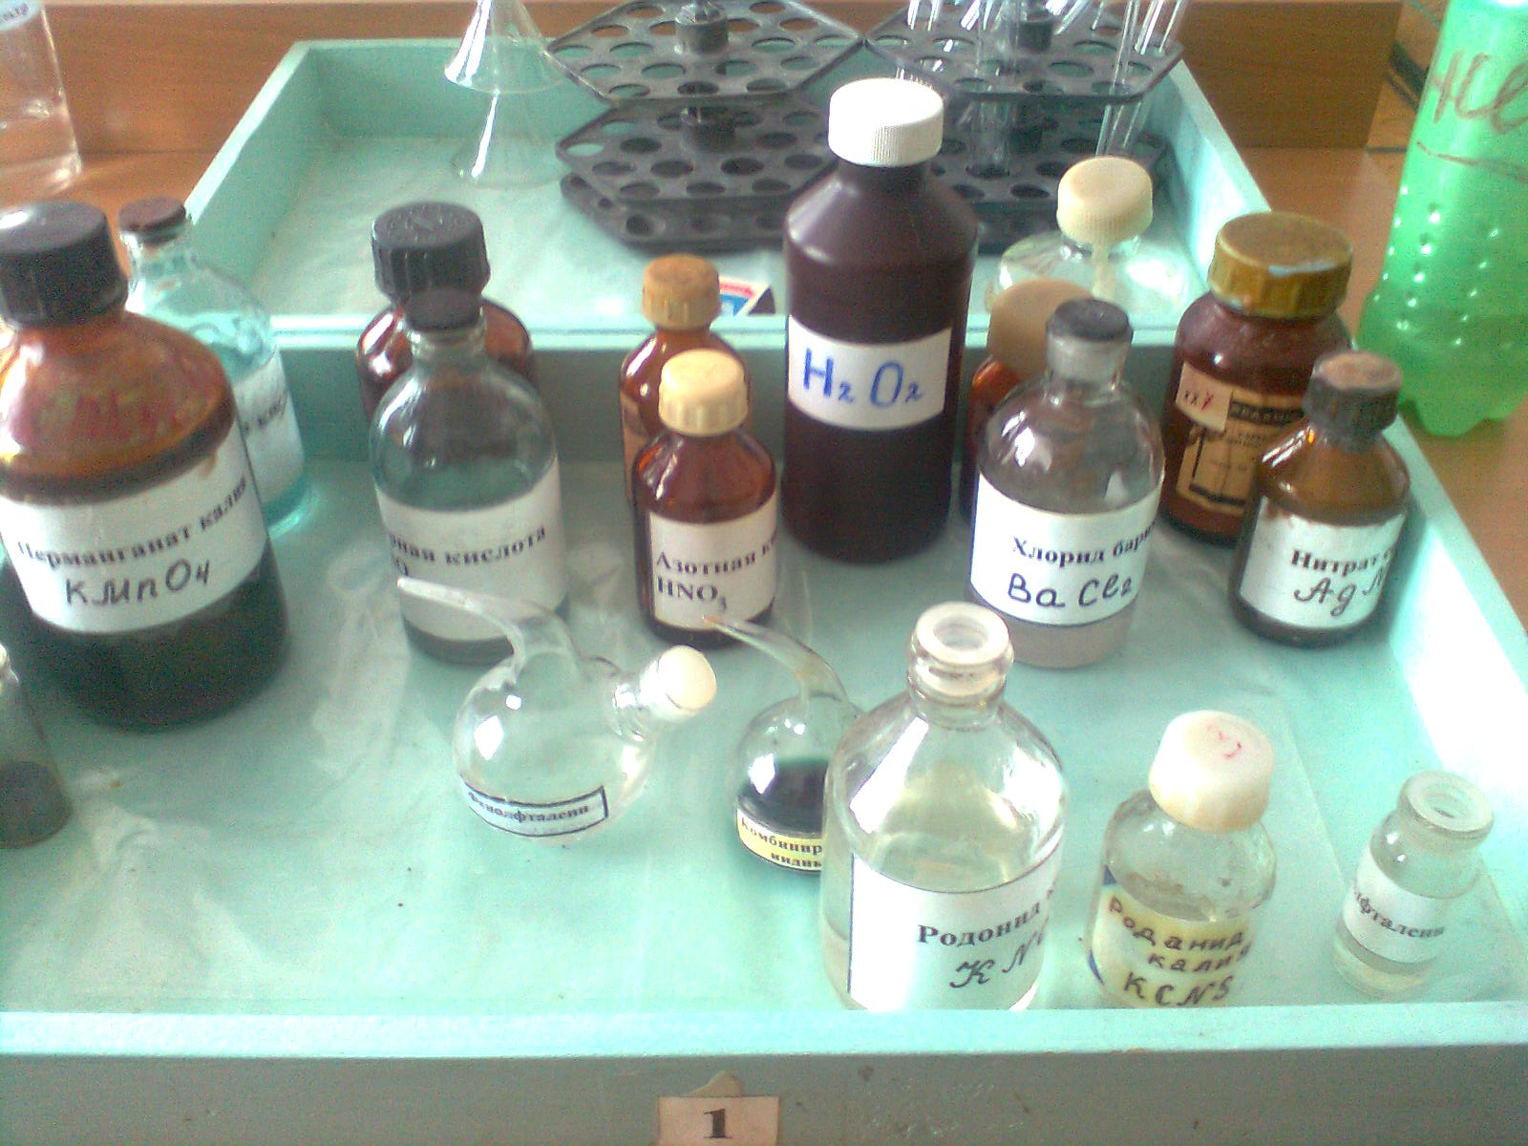

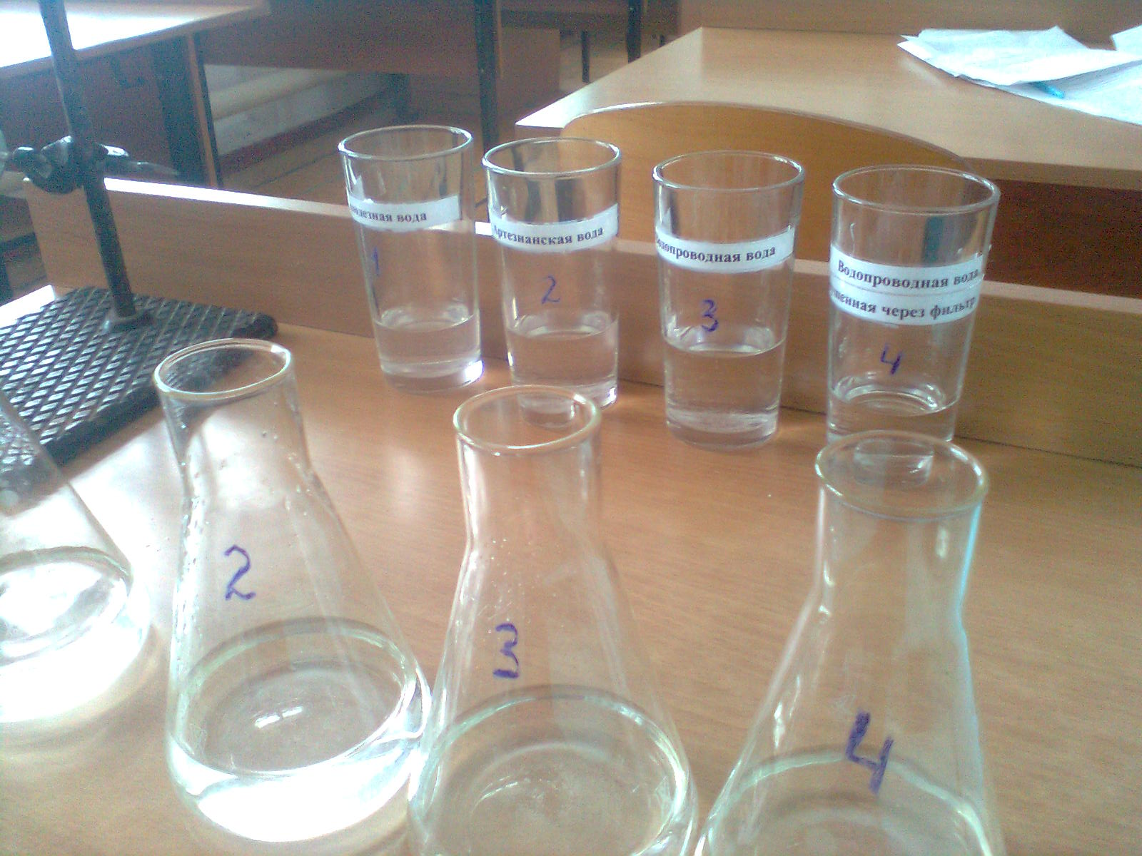
1.Содержание взвешенных частиц.
Общее солесодержание и сухой остаток характеризуют минерализацию (содержание растворенных солей в воде).
По СанПиН на питьевую воду, сухой остаток должен быть не более 1000 мг/л
Данный показатель качества воды определяется фильтрованием определенного объема воды и последующим высушиванием осадка на фильтре. Для анализа возьмем 100 мл воды. Фильтр перед работой взвесим. Отфильтруем воду. После фильтрования осадок с фильтром высушим до постоянной массы и взвесим
Содержание взвешенных частиц в испытуемой воде определяется по формуле (m1 - m2)1000/V, мг/л
Где m1 – масса бумажного фильтра с осадком взвешенных частиц, мг; m2 – масса бумажного фильтра до опыта, мг;V – объем воды для анализа, л (мл). Результаты анализа занесены в таблицу (стр.24)
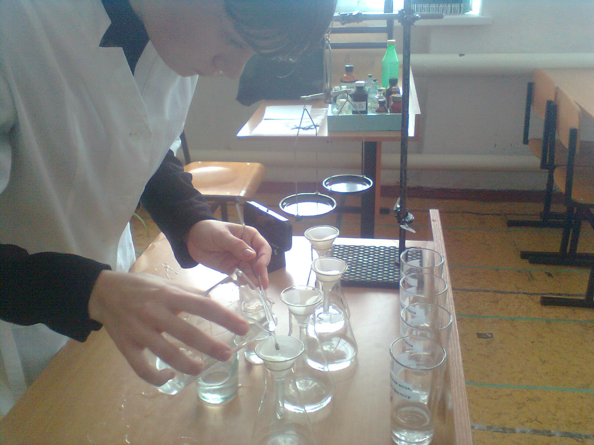

2. Определение водородного показателя (pH)
Активная реакция воды(pH) - степень её кислотности или щёлочности - определяется концентрацией водородных ионов. Обычно выражается через рН - отрицательный логарифм концентрации ионов водорода. При рН = 7,0 реакция воды нейтральная, при рН<7,0 среда кислая, при рН>7,0 среда щелочная. Чистая вода (водопроводная или природная) должная иметь pH ~7 (то есть нейтральную среду, где в равновесии находятся катионы водорода и гидроксид – ионы). Уменьшение pH воды (подкисление) приводит к повышению содержания в ней различных растворимых солей тяжѐлых металлов – свинца Pb, кадмия Cd, железа Fe, меди Cu и других, обладающих токсичным действием на организм. Подкисление природной воды происходит за счѐт антропогенного воздействия (кислотные дожди и др.).
А повышение pH более 7,5 вызывает цветение водоѐмов.
По нормам СанПиН рН питьевой воды должен быть в пределах 6,0…9,0
Питьевая вода должна иметь нейтральную реакцию (pH – около 7). Значение pH воды водоемов хозяйственного, культурно-бытового назначения регламентируется в пределах 6,5-8,5. pH исследуемой воды мы оценили с помощью универсального индикатора, сравнивая её окраску со шкалой.
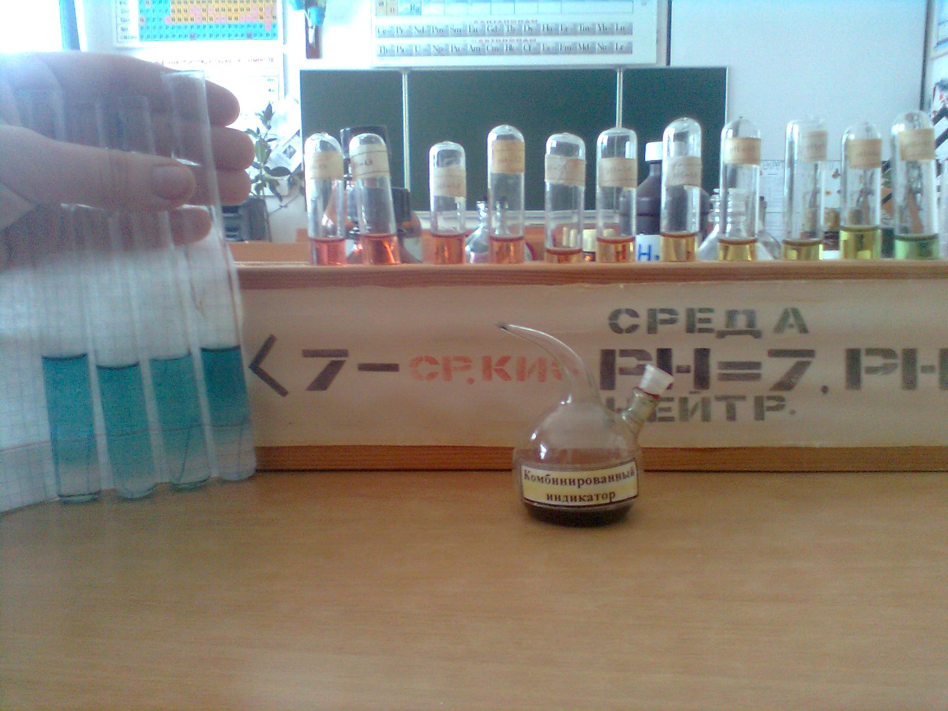
pH исследуемой воды находится в пределах нормы реакции около 7, 8(см. фото)

3. Определение окисляемости воды.
Окисляемость обусловлена содержанием в воде органических веществ и отчасти может служить индикатором загрязнённости источника сточными водами. Следовательно, чем выше окисляемость воды, тем больше кислорода расходуется на окисление имеющихся в воде веществ. Различают окисляемость перманганатную и окисляемость бихроматную (или ХПК - химическая потребность в кислороде). Перманганатная окисляемость характеризует содержание легкоокисляемой органики, бихроматная - общее содержание органических веществ в воде. По количественному значению показателей и их отношению можно косвенно судить о природе органических веществ, присутствующих в воде, о пути и эффективности технологии очистки.
По СанПиНу окисляемость воды должна быть не выше 4,0 мг О2/л.
По этому показателю можно судить о количестве органических веществ в
воде. Нами использовались следующие реактивы:
30% р- р H2SО4 (серной кислоты)
0,01% р- р KMnO4 (перманганата калия)
Органика легко окисляется в воде, в результате вода обедняется кислородом.
Для ориентировочного определения окисляемости налили в пробирку 10мл
предварительно отфильтрованной воды, затем добавили 0,5 мл 30%-ной серной кислоты и 1мл 0,01%-ного раствора перманганата калия. Смесь перемешали и оставили на 20мин при температуре 20⁰С. Соотнесли полученный результат со шкалой окисляемости воды. Шкала окисляемости воды:
Цвет раствора Окисляемость воды
1. Ярко- розовый 1 мг/ л
2. Лилово- розовый 2 мг/л
3. Слабо- лилово- розовый 4 мг/ л
4. Бледно- лилово- розовый 6 мг/ л
5. Бледно- розовый 8 мг/ л
6. Розово- желтый 12 мг/ л
7. Желтый 16 мг/ л
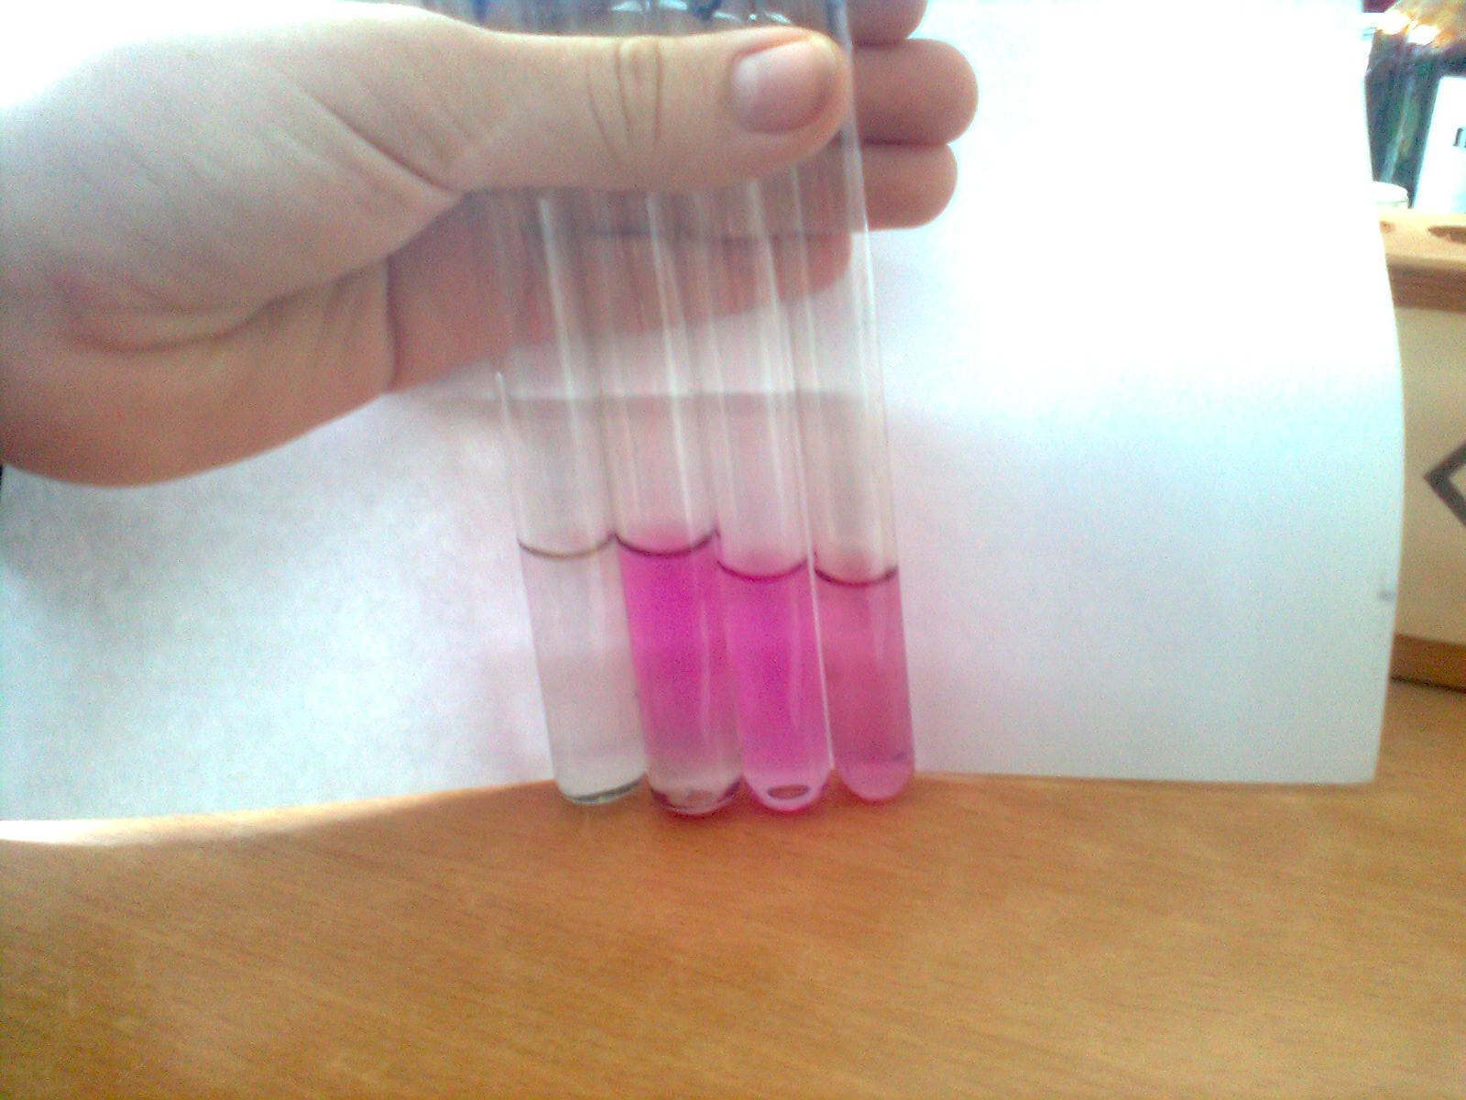
В первой пробирке колодезная вода.
4. Наличие хлоридов
Хлориды присутствуют практически во всех водах. В основном их присутствие в воде связано с вымыванием из горных пород наиболее распространённой на Земле соли - хлорида натрия (поваренной соли). Обычно в проточных водоемах содержание хлоридов невелико (до 20—30 мг/л), но может значительно возрастать в водоемах, не имеющих стока. Незагрязненные колодезные воды в местах с несолонцеватой почвой обычно содержат до 30—50 мг/л хлоридов. Воды, фильтрующиеся через солонцеватую почву или осадочные породы, богатые соединениями хлора, могут содержать сотни и даже тысячи мг/л хлоридов, будучи безукоризненными в другом отношении. Воды, содержащие хлориды в количестве, превышающем 350—500 мг/л, имеют солоноватый привкус и неблагоприятно влияют на желудочную секрецию. Повышенное содержание хлоридов в совокупности с присутствием в воде аммиака, нитритов и нитратов может свидетельствовать о загрязнённости бытовыми сточными водами.
ПДК хлоридов в воде питьевого качества - 350 мг/л
Экспресс-метод определения хлоридов в воде заключается в сравнении
цвета пробы с добавленным к ней реактивом со шкалой эталонов
(качественным описанием). Применяли реактивы:
30% р- р HNO3 – азотная кислота,
10% р- р AgNО3 – нитрат серебра.
К 5мл исследуемой воды добавляли по 2-3 капли 30%-ной азотной кислоты и
по 3 капли 10%-ного раствора нитрата серебра. По выпавшим осадкам
определили количество хлоридов в пробах. И соотнесли их со шкалой хлоридов в воде. Шкала содержания хлоридов в воде:
Цвет осадка Содержания хлоридов
1. Слабая муть 1- 10 мг/ л
2. Сильная муть 10- 50 мг/ л
3. Хлопья, оседающие не сразу 50- 100 мг/ л
4. Большой объемистый осадок Более 100 мг/ л
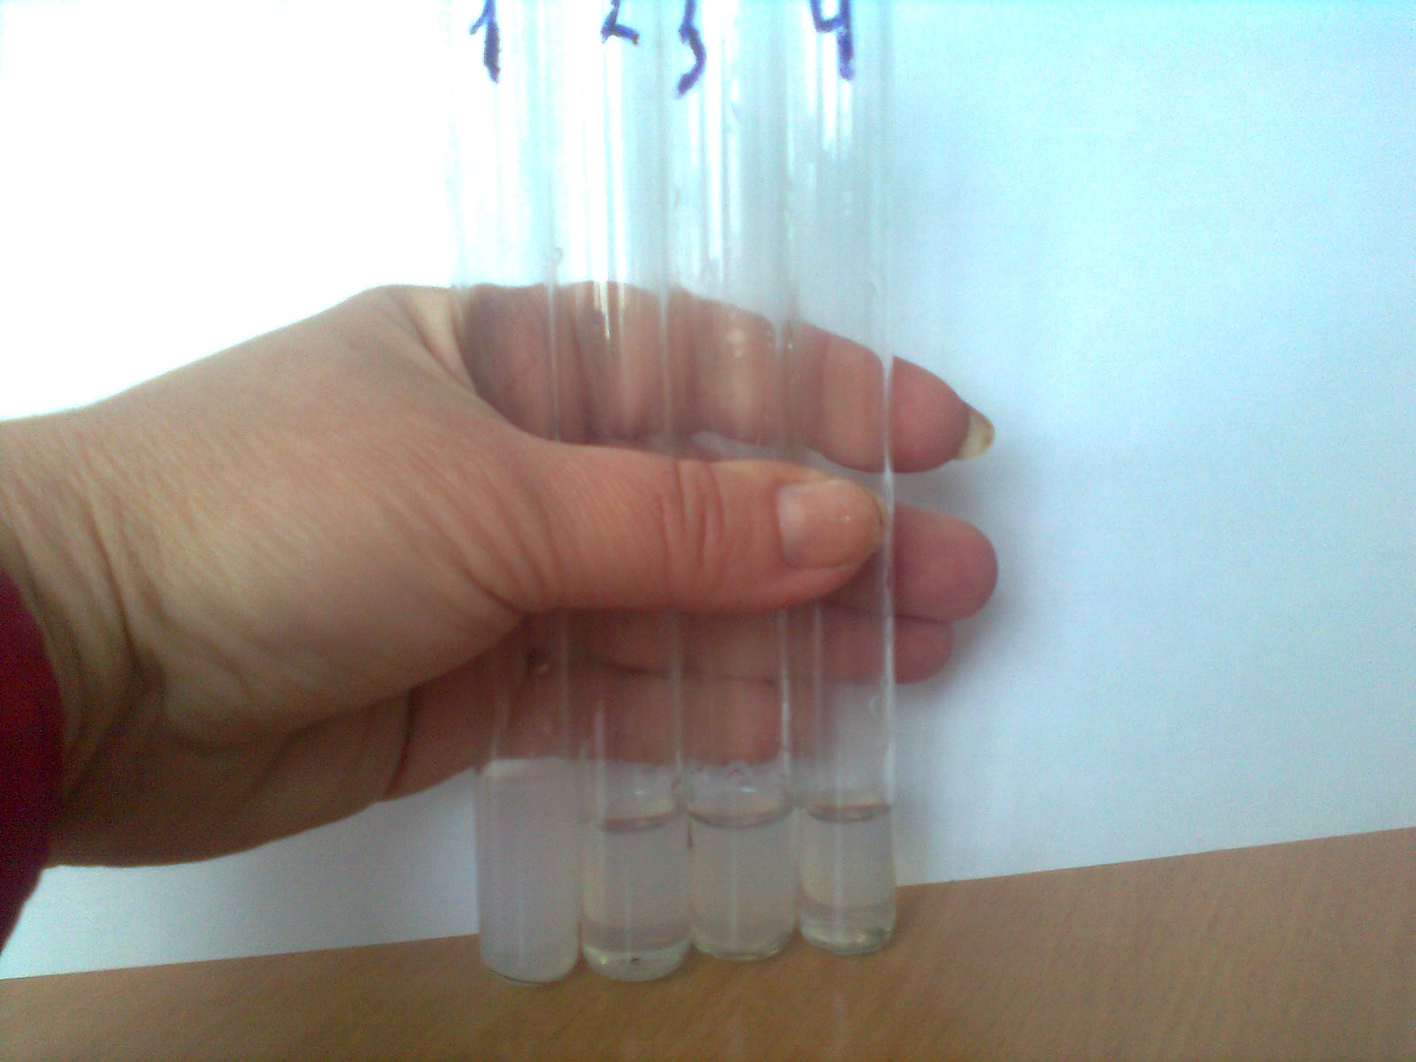
Самое большое количество хлоридов в колодезной воде.

5. Наличие сульфатов
Сульфаты попадают в подземные воды в основном при растворении гипса, находящегося в пластах. Повышенное содержание сульфатов в воде приводит к расстройству желудка (тривиальные названия сульфата магния и сульфата натрия (солей, обладающих слабящим эффектом) - "английская соль" и "глауберова соль" соответственно).
ПДК сульфатов в воде питьевого качества - 500 мг/л.
Экспресс-метод определения сульфатов в воде заключается в сравнении
цвета пробы с добавленным к ней реактивом со шкалой эталонов
(качественному описанию).
Использовались реактивы: 10% р- р ВaCL2; 25% р- р HCL.
В пробирки наливали по 5мл исследуемой воды, добавляли по 3 капли 10%-
ного раствора хлорида бария и по 3 капли 25%-ного раствора соляной кислоты.
Пробирки не взбалтывали. По объему выпавшего осадка оценили содержание
сульфатов. Шкала определения сульфатов в воде:
Цвет осадка Время Содержание сульфатов
1. Слабая муть Ч/з несколько минут 1- 10 мг/ л
2. Слабая муть Сразу 10- 100 мг/ л
3. Сильная муть Сразу 100- 150 мг/ л
4. Большой осадок Сразу садится на дно 500 мг/ л
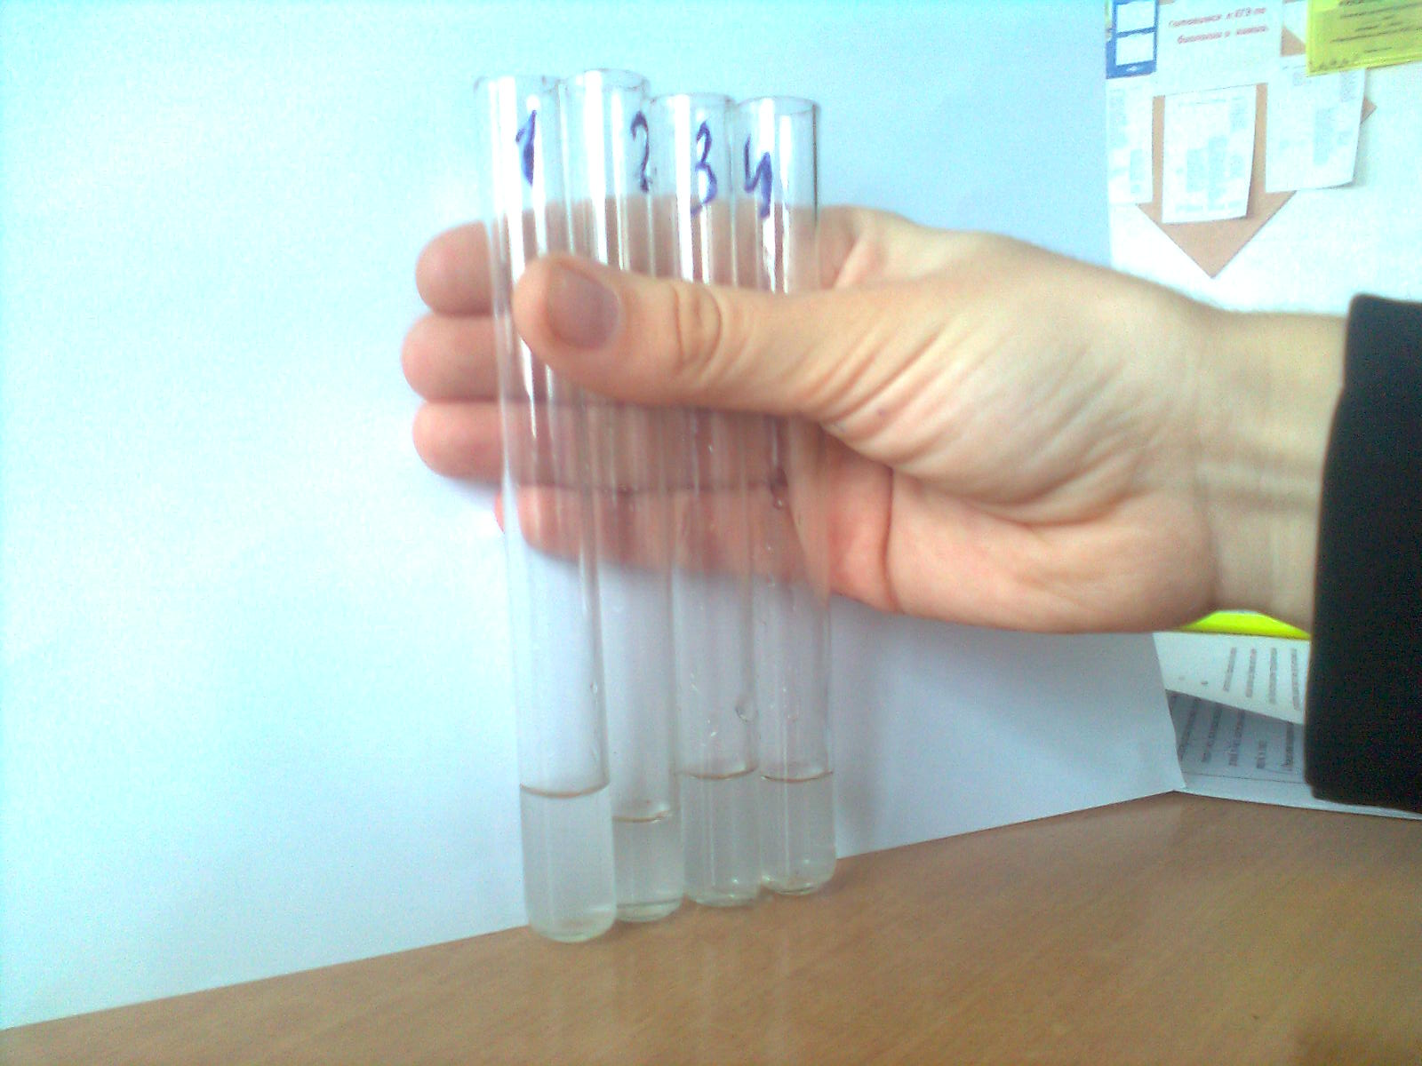
Количество сульфатов оказалось примерно одинаковым, в пределах нормы.

6. Определение карбонатной жесткости воды.
Жесткость воды — совокупность химических и физических свойств воды, связанных с содержанием в ней растворённых солей щёлочноземельных металлов, главным образом, кальция и магния. Вода с большим содержанием таких солей называется жёсткой, с малым содержанием — мягкой. Различают временную жёсткость, образованную гидрокарбонатами и постоянную жёсткость, вызванную присутствием других солей. Временная жёсткость может быть устранена кипячением.
По СанПиНу жесткость питьевой воды должна быть не выше 7,0 мг-экв/л
Для определения карбонатной жесткости нальем в склянку 10 мм анализируемой воды и добавим 5-6 капель фенолфталеина. Возникновение розовой окраски говорит о наличии карбонат-ионов. Если окраска не появляется, то карбонат-ионы в пробе отсутствуют..
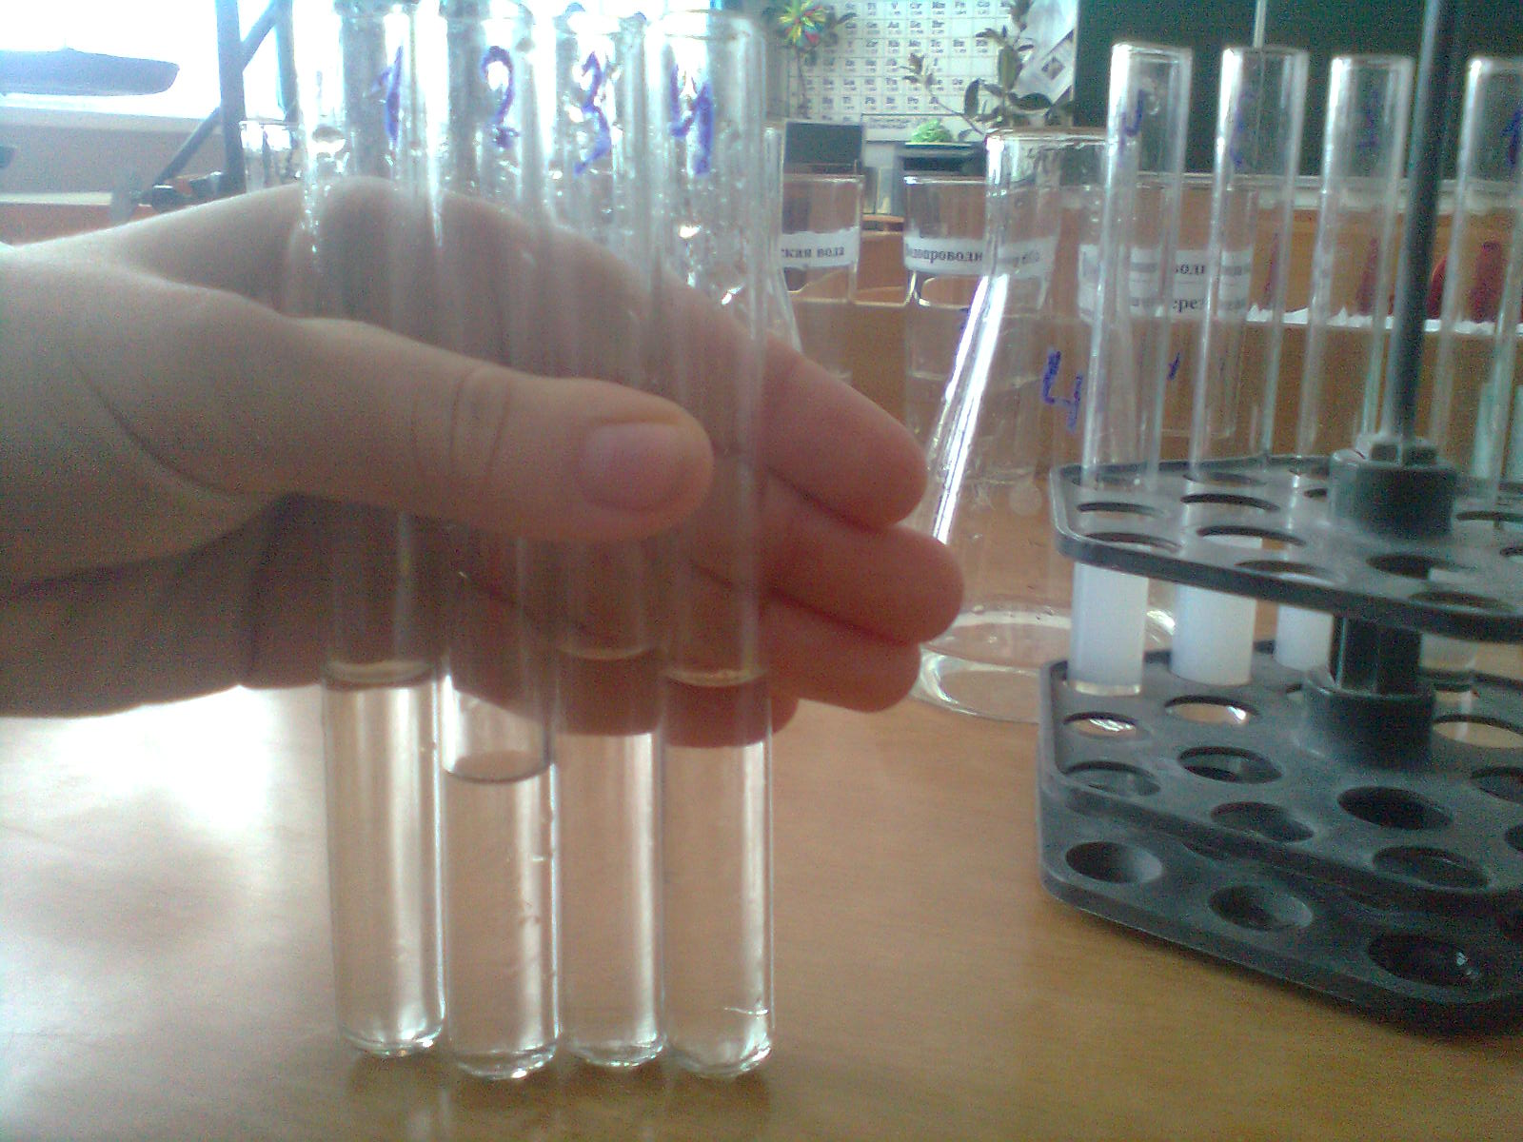
В данном случае появилась бледно-розовая окраска в колодезной воде.
7.Обнаружение общего железа.
Железо находится в подземных водах главным образом в виде дигидрокарбоната железа (II) Fе(НСОз)2. При контакте воды с воздухом железо окисляется, образуя гидроксид железа (III) — Fe(OH)3, придающий воде мутность и бурую окраску. Железо в природных водах может встречаться в следующих видах:
- Истинно растворённом виде (двухвалентное железо, прозрачная бесцветная вода)
- Нерастворённом виде (трёхвалентное железо, прозрачная вода с коричневато-бурым осадком или ярко выраженными хлопьями)
- Коллоидном состоянии (окрашенная желтовато-коричневая опалесцирующая вода, осадок не выпадает даже при длительном отстаивании)
- Железоорганика - соли железа и гуминовых и фульвокислот (прозрачная желтовато-коричневая вода)
- Железобактерии (коричневая слизь на водопроводных трубах)
- Значительные количества железа поступают в водоемы со сточными водами предприятий металлургической, металлообрабатывающей, текстильной, лакокрасочной промышленности и с сельскохозяйственными стоками. Очень важен анализ на содержание железа для сточных вод. Концентрация железа в воде зависит от рН и содержания кислорода в воде. Железо в воде колодцев и скважин может находится как в окисленной, так и в востановленной форме, но при отстаивании воды всегда окисляется и может выпадать в осадок. Много железа растворено в кислых бескислородных подземных водах.
- Длительное употребление человеком воды с повышенным содержанием железа может привести к заболеванию печени (гемосидерит), увеличивает риск инфарктов, негативно влияет на репродуктивную функцию организма. Такая вода неприятна на вкус, причиняет неудобства в быту.
- ПДК в воде железа составляет 0,3 мг/л.
Поместим в пробирку 10мл исследуемой воды, прибавим одну каплю концентрированной азотной кислоты, несколько капель раствора перекиси водорода и примерно 0,5 мл раствора роданида калия. При содержании железа 0.1мг/л появляется розовое окрашивание, а при более высоком – красное. В наших образцах железо не обнаружено.

2.2. Результаты химического анализа.
 | Проба №1  Колодезная вода | Проба №2  Артезианская вода | Проба №3  Водопроводная вода | Проба №4  Водопроводная вода, пропущенная через магистральный фильтр
Содержание взвешенных частиц | 610-470*1000/  100=1400  мг/л | 500-470*1000/  100=  300 мг/л | 480-470*1000/100=  100мг/л | 475-470*1000/100=  50 мг/л
Кислотность среды (водородный показатель) | pH 7,8 | pH 7,8 | pH 7,8 | pH 7,8
Окисляемость | Окраска исчезла, высокий уровень окисляемости, >16 мг/л | Ярко-розовая окраска,  ~ 1 мг/л | Ярко-розовая окраска,  ~ 1 мг/л | Бледно-розовая окраска,  ~8 мг/л
Карбонатная жёсткость | Слабый оттенок розового, карбонат-ионы присутствуют в малом количестве | отсутствуют | отсутствуют | отсутствуют
Наличие хлорид-иона | Хлопья осели не сразу, 50-100мг/л | Слабая муть, 1-10 мг/л | Сильная муть, 10-50 мг/л | Слабая муть, 1-10 мг/л
Наличие сульфат-иона | Слабая муть появилась сразу, 10-100 мг/л | Слабая муть появилась сразу, 10-100 мг/л | Слабая муть появилась сразу, 10-100 мг/л | Слабая муть появилась сразу, 10-100 мг/л
Обнаружение общего железа | Менее 0,1мг/л | Менее 0,1мг/л | Менее 0,1мг/л | Менее 0,1мг/л

Вывод.
Исходя из сравнительного анализа результатов исследования, можно сказать, что из всех 4-х образцов воды наихудшими свойствами обладает колодезная вода, особенно по 2 показателям (окисляемость и содержание взвешенных частиц). Наиболее приемлемой для употребления внутрь оказалась артезианская вода (из колонки). Пробы на содержание ионов железа получились отрицательными во всех образцах , содержание сульфатов примерно равное и водородный показатель тоже одинаков-7, 8 (слабощелочная среда). В целом, надо сказать вода нашего района в основном удовлетворяет нормам СанПиН.

3.2.Заключение.
Вода - это великая ценность для человечества, и в век информационных технологий, развитой промышленности и постоянного роста численности населения не пора ли задуматься о том, что все природные блага мы не получаем в наследство от своих предков, а берем взаймы у своих потомков.
В настоящее время питьевая вода - это проблема социальная, политическая, медицинская, географическая, а также инженерная и экономическая и она имеет общегосударственное значение и требует комплексного решения.
От качества той питьевой воды, которая течет из крана, напрямую зависит здоровье нас и наших детей. Так что, если желаете оставаться здоровыми и красивыми, пейте чистую воду!

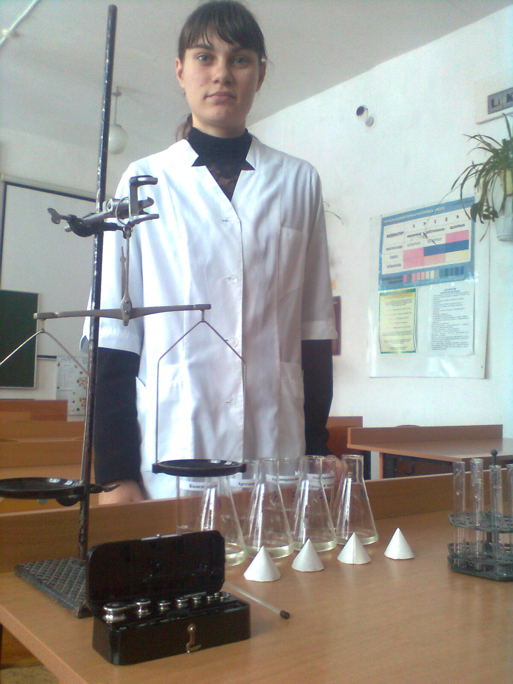

1.3. Список использованных источников.
1.Гигиеническая оценка вредных веществ в воде, под ред. Г.Н. Красовского, М., 1987; Журнал "Экология и жизнь".
2. Материалы с сайта http://www.ecolife.org.ua)
3..Периодическое издание: Яковлев П.И. Беззащитная вода // Экология и жизнь. - 2007. - №8.
4.Статья Г.Г. Онищенкова, Первого заместителя Министра здравоохранения РФ, главный государственный санитарный врач РФ
5. «Вода ключ к здоровью человека» Виталий и Татьяна Тихоплав. «Астрель» Москва 2007)
6. Методическое руководство по химическому анализу вод, профессор Г.М. Шпейзер, доцент Л. А. Минеева.
7. Солодовников Ю.И. Волгоградский Государственный Архитектурно-Строительный Университет, Россия
«Физико-химические и радиационные показатели подземных источников Жирновского района»

